 | ENTSCHLÜSSELT · NUR FÜR LEHRKRÄFTE · WELT 6 · DIE ZEITMASCHINE | DS 17
 | AKTE W6·2  Eves Chiffre | KERN LÖSUNG

ARCHIVFUND
Das Chronoskop schweigt, auf dem Ziffernring steht TAZLL ZZLYL VIHAV K. Eve hat ihr eigenes Verfahren gebaut – und weil sie das Kerckhoffs-Prinzip kennt, hat sie die Beschreibung sogar im Archiv hinterlegt. Sie ist sicher: Wer den Schlüssel nicht kennt, kommt nie hinein. Dein Auftrag ist der eines Prüflings im Abitur: ein unbekanntes Verfahren verstehen, anwenden, umkehren, einordnen und beurteilen – in fünf Schritten. 🔍 Neben dem Gerät liegt Eves Zettel: „Ring 3 · Pendel UHR“.

EVES ZEILE AUF DEM ZIFFERNRING DES CHRONOSKOPS
TAZLL ZZLYL VIHAV K

ARCHIVWISSEN 1 · MATERIAL „EVES UHRWERK“ (IM ABITUR-STIL)
Das symmetrische Verfahren UHRWERK verschlüsselt Texte, die nur aus den Zeichen A bis Z bestehen, in zwei Stufen. Schlüssel: ein Ringschritt t ∈ {1, 3, 5, 7} und ein Pendelwort W aus mindestens zwei Buchstaben. Nummerierung: A = 1 … Z = 26 (wie in der Anlage).
Stufe 1 (Ring): Der Klartext wird in Blöcke zu 8 Zeichen zerlegt; der letzte Block wird mit X aufgefüllt. Die Zeichen eines Blocks werden der Reihe nach auf die Felder 0 bis 7 eines Rings gelegt. Ausgelesen wird ab Feld 0, danach jeweils t Felder weiter im Kreis (nach Feld 7 folgt Feld 0). Es ergibt sich der Zwischentext. | 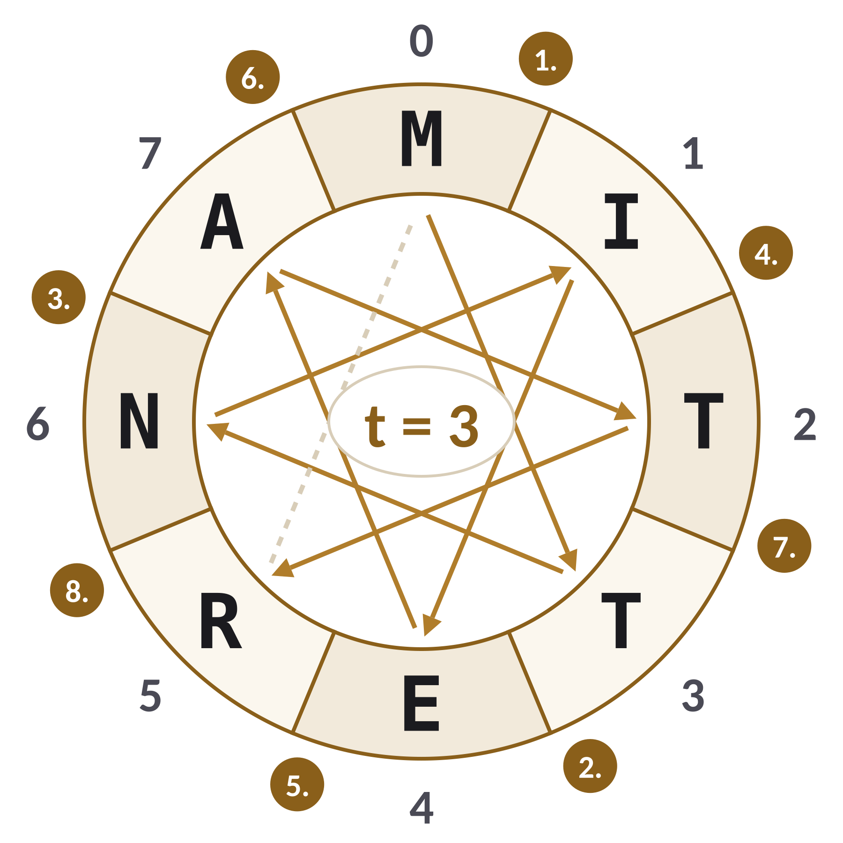  Ring mit Block 1 des Beispiels, t = 3
  t | Lesereihenfolge der Felder
  1 | 0 1 2 3 4 5 6 7
  3 | 0 3 6 1 4 7 2 5
  5 | 0 5 2 7 4 1 6 3
  7 | 0 7 6 5 4 3 2 1

Stufe 2 (Pendel): Das Pendelwort wird vorwärts und anschließend rückwärts geschrieben, ohne die Endbuchstaben zu wiederholen, und so fortgesetzt, bis die Folge so lang ist wie der Zwischentext (ZEIT → Z E I T I E Z E I T I E …). Jedes Zwischentextzeichen wird mit dem darunterstehenden Buchstaben der Pendelfolge nach dem Vigenère-Verfahren verschlüsselt (Anlage: Zeile = Schlüsselbuchstabe, Spalte = Klartextbuchstabe; Schlüsselbuchstabe A = Verschiebung 0).

ARCHIVWISSEN 1 · FORTSETZUNG: BEISPIEL IM MATERIAL
Beispiel: Klartext „mitternachtsuhr“, t = 3, Pendelwort ZEIT
Blöcke: MITTERNA | CHTSUHRX (ein X aufgefüllt). Ring, Block 1: Feld 0 M, 1 I, 2 T, 3 T, 4 E, 5 R, 6 N, 7 A → gelesen 0, 3, 6, 1, 4, 7, 2, 5: M T N I E A T R. Block 2: C H T S U H R X → C S R H U X T H. Zwischentext: MTNIEATR CSRHUXTH.
Zwischentext | M | T | N | I | E | A | T | R | C | S | R | H | U | X | T | H
Pendelfolge | Z | E | I | T | I | E | Z | E | I | T | I | E | Z | E | I | T
Geheimtext | L | X | V | B | M | E | S | V | K | L | Z | L | T | B | B | A

Geheimtext: LXVBM ESVKL ZLTBB A

ARCHIVWISSEN 2 · DIE 5 SCHRITTE AM UHRWERK (KURZFASSUNG VON WK2)
1. Lesen und nachrechnen: Beispiel selbst rechnen – hier fällt auf: Schlüsselbuchstabe Z verschiebt um 25 (P1), der letzte Block wird mit X gefüllt (P4).
2. Anwenden: Vorlage nutzen (Ring-Tabelle, Pendelzeile).
3. Umkehren: zuerst Stufe 2 (Pendelbuchstabe abziehen), dann Stufe 1 (Zeichen j zurück auf Feld (t · j) mod 8) (P3).
4. Einordnen: Stufe 1 Transposition, Stufe 2 polyalphabetische Substitution, insgesamt symmetrisch (P5).
5. Beurteilen: mit dem Raster WK3 – Schlüsselraum, Häufigkeitsanalyse (Teiltexte!), schwache Schlüssel, Mehrfachanwendung, Fehlerfortpflanzung, Kerckhoffs → Urteil (P10).

ACHTUNG FALLE P3 · Den Ring richtig zurückdrehen
Beim Entschlüsseln zuerst das Pendel (Stufe 2), dann den Ring (Stufe 1). Und beim Ring nicht einfach der Reihe nach zurückschreiben: Das j-te Zeichen eines Zwischentextblocks (j = 0 … 7) gehört auf Feld (t · j) mod 8 – bei t = 3 also auf die Felder 0, 3, 6, 1, 4, 7, 2, 5. Wer Zeichen j auf Feld j legt, erhält Unsinn.

ACHTUNG FALLE P4 · Das Pendel schwingt ohne Doppelschritt
UHR wird zu U H R H U H R H … – nicht zu U H R R H U … (Enden doppelt) und nicht zu U H R U H R … (wie ein gewöhnliches Vigenère-Schlüsselwort). Die Pendelfolge hat die Periode 2L − 2 (L = Länge des Pendelworts).

ARCHIVWISSEN 3 · MODERNE BAUSTEINE IM SCHNELLDURCHLAUF
• Schlüsselanzahl: n Personen, paarweise – symmetrisch n(n − 1)/2, asymmetrisch 2n (n Schlüsselpaare); gleich bei n = 5, ab n = 6 asymmetrisch weniger.
• Hybrid: Daten symmetrisch mit zufälligem Sitzungsschlüssel, Sitzungsschlüssel asymmetrisch mit dem öffentlichen Schlüssel des Empfängers.
• Signatur: Hashwert mit dem privaten Schlüssel des Absenders verschlüsseln; prüfen mit dessen öffentlichem Schlüssel und Hashvergleich.
• Hash: feste Länge, Einweg, kleine Änderung → ganz anderer Wert (Lawineneffekt); Kollisionen gibt es immer, sie dürfen nur nicht findbar sein.
• Diffusion: Eine kleine Änderung im Klartext soll viele Zeichen/Bits des Geheimtextes ändern.

1 | AUFTRAG ★ Schritt 1: Nachrechnen EINZELARBEIT · 5 MIN

Rechne im Beispiel (Archivwissen 1) die ersten acht Geheimtextzeichen nach. Markiere die Stellen, an denen der Pendelbuchstabe Z verwendet wird, und gib an, um wie viele Stellen Z verschiebt.
LÖSUNG P1
Z · E · I · T · I · E · Z · E über M T N I E A T R: M + Z = L, T + E = X, N + I = V, I + T = B, E + I = M, A + E = E, T + Z = S, R + E = V → LXVBMESV.
Z steht an den Positionen 1 und 7 (und 13); Z verschiebt um 25 Stellen, d. h. eine Stelle zurück (M → L).

2 | AUFTRAG ★★ Schritt 3: Der Archivfund EINZEL- ODER PARTNERARBEIT · 12 MIN

Entschlüssele Eves Zeile TAZLL ZZLYL VIHAV K mit t = 3 und dem Pendelwort UHR. Nutze die Vorlage.
Geheimtext | T | A | Z | L | L | Z | Z | L | Y | L | V | I | H | A | V | K
Pendelfolge | U | H | R | H | U | H | R | H | U | H | R | H | U | H | R | H
Zwischentext | Z | T | I | E | R | S | I | E | E | E | E | B | N | T | E | D

Ring-Rücklage (Zeichen j des Blocks gehört auf Feld (3 · j) mod 8):
Feld | 0 | 1 | 2 | 3 | 4 | 5 | 6 | 7
Block 1 | Z | E | I | T | R | E | I | S
Block 2 | E | B | E | E | N | D | E | T

LÖSUNG P3 P4
Pendel UHRHUHRHUHRHUHRH. Zwischentext: T − U = Z, A − H = T, Z − R = I, L − H = E, L − U = R, Z − H = S, Z − R = I, L − H = E, Y − U = E, L − H = E, V − R = E, I − H = B, H − U = N, A − H = T, V − R = E, K − H = D → ZTIERSIE EEEBNTED.
Ring zurück (t = 3, Zeichen j → Feld 3j mod 8): Block 1 Felder 0–7 = Z E I T R E I S; Block 2 = E B E E N D E T → Klartext zeitreisebeendet.
Typische Fehler: Pendel UHRUHR… (P4); Ring vor Stufe 2 zurückgedreht (P3); Zeichen j auf Feld j gelegt (P3).

3 | AUFTRAG ★★ Schritt 2: Eve imitieren EINZELARBEIT · 8 MIN

Verschlüssele „zeitmaschinefrei“ mit t = 5 und dem Pendelwort SAND.
Klartext | Z | E | I | T | M | A | S | C | H | I | N | E | F | R | E | I
Zwischentext | Z | A | I | C | M | E | S | T | H | R | N | I | F | I | E | E
Pendelfolge | S | A | N | D | N | A | S | A | N | D | N | A | S | A | N | D
Geheimtext | R | A | V | F | Z | E | K | T | U | U | A | I | X | I | R | H

LÖSUNG P4
Blöcke ZEITMASC | HINEFREI; Ring t = 5 (Felder 0 5 2 7 4 1 6 3): ZAICMEST | HRNIFIEE; Pendel SANDNASANDNASAND; Geheimtext RAVFZ EKTUU AIXIR H.

4 | AUFTRAG ★★ Schritte 4 + 5: Einordnen, beurteilen PARTNERARBEIT · 12 MIN

Nutze das Beurteilungsraster WK3.
a) Ordne beide Stufen ein und begründe.
b) Bestimme die Anzahl der Ringschritte und gib einen schwachen Ringschritt an.
c) Schreibe das Pendel zu ZEIT und zu EVE für 12 Zeichen aus. Gib jeweils die Periode an und vergleiche mit Vigenère.
d) Beschreibe einen Angriff, wenn das Pendelwort 4 Buchstaben hat (Häufigkeitsanalyse auf Teiltexten).
e) Analysiere: Was passiert beim Entschlüsseln, wenn ein Geheimtextzeichen falsch notiert wird – und wenn eines verloren geht?
f) Formuliere ein Urteil über die Sicherheit des Uhrwerks.
LÖSUNG P5 P6 P7 P10
a) Stufe 1 Transposition (gleiche Zeichen, andere Plätze); Stufe 2 polyalphabetisch (z. B. im Beispiel T → X mit E, T → S mit Z); insgesamt symmetrisch (gleicher Schlüssel).
b) 4 Ringschritte; t = 1 liest 0 1 2 … 7 → keine Umordnung (schwach).
c) ZEIT → ZEITIEZEITIE, Periode 6 = Vigenère mit ZEITIE; EVE → EVEVEVEVEVEV, Periode 2 = Vigenère mit EV (schwächer, als die Wortlänge vermuten lässt).
d) Periode 2 · 4 − 2 = 6: Geheimtext in 6 Teiltexte zerlegen (jede 6. Stelle); da die Transposition nur innerhalb der Blöcke umordnet, bleibt jeder Teiltext eine Caesar-Verschlüsselung eines Stücks deutschen Textes → je Teiltext häufigsten Buchstaben ≙ E → Pendelbuchstaben; dann die 4 Ringschritte probieren. Voraussetzung: langer Text; Periode notfalls mit Kasiski/Friedman bestimmen.
e) Falsches Zeichen: genau ein Klartextbuchstabe falsch (zeichenweises Verfahren, der Ring versetzt ihn nur) – Beispiel: 6. Zeichen des Archivfunds + 1 → zeitreiTebeendet. Verlorenes Zeichen: ab der Fehlstelle verrutschen die Pendelfolge und die Blockeinteilung → Rest unbrauchbar (Stufe 2 rückwärts ergibt ZTIERSURRORAGOT …); die Länge ist dann kein Vielfaches von 8 – der Fehler fällt auf.
f) Urteil: Der Ring trägt fast nichts bei (4 Schlüssel), die Sicherheit beruht allein auf einem kurzen periodischen Vigenère → mit Teiltext-Häufigkeitsanalyse bei längeren Texten brechbar; unsicher.

5 | AUFTRAG ★★★ Eve experimentiert EINZELARBEIT · 8 MIN eA

Eve möchte Blöcke der Länge 9 statt 8 verwenden.
a) Bestimme die Lesereihenfolge für t = 3 bei Blocklänge 9 und begründe, dass Eve so nicht mehr entschlüsseln kann.
b) Gib alle Ringschritte t ∈ {1, …, 8} an, die bei Blocklänge 9 funktionieren, und formuliere die Bedingung.
LÖSUNG P4
a) Lesereihenfolge 0 3 6 0 3 6 0 3 6 – die Felder 1, 2, 4, 5, 7, 8 werden nie gelesen, die Felder 0, 3, 6 dreimal; Information geht verloren, keine Umkehrung möglich (P4).
b) t ∈ {1, 2, 4, 5, 7, 8}; Bedingung: t und die Blocklänge dürfen keinen gemeinsamen Teiler > 1 haben (teilerfremd).

6 | AUFTRAG ★★ Abi-Mix modern PARTNERARBEIT · 10 MIN

a) Im Archiv arbeiten 9 Chronisten. Bestimme die Schlüsselanzahl symmetrisch und asymmetrisch.
b) Eve will Bob eine 2 GB große Datei schicken. Beschreibe, wie sie dies mit einem Hybridverfahren tut, und warum.
c) Ergänze: Alice signiert, indem sie den Hashwert mit ______________________ verschlüsselt; Bob prüft mit ______________________ und __________________.
d) „abendrot“ und „abendrat“ (t = 3, ZEIT) ergeben ZRWUL XDV und ZRIUL XDV. Erläutere daran den Begriff Diffusion.
LÖSUNG P7 P9
a) symmetrisch 9 · 8 / 2 = 36, asymmetrisch 2 · 9 = 18.
b) Zufälliger Sitzungsschlüssel → Datei symmetrisch verschlüsseln (schnell); Sitzungsschlüssel mit Bobs öffentlichem Schlüssel verschlüsseln; Bob entschlüsselt ihn mit seinem privaten Schlüssel und damit die Datei; asymmetrisch allein wäre für 2 GB zu langsam.
c) Alices privatem Schlüssel; Alices öffentlichem Schlüssel und Hashvergleich.
d) Eine Änderung im Klartext ändert nur ein Geheimtextzeichen (W → I an Position 3) – keine Diffusion; ein sicheres Verfahren würde viele Zeichen verändern.

ABI-CHECK · ca. 25 min · Material: Archivwissen 1 12 BE
a) Ein Geheimtext lautet GFWJR JVCSS BIVZO K (t = 7, Pendelwort EVE). Bestimmen Sie den Klartext. [4 BE]
ERWARTUNG a) P3 P4
Pendel EVEV…; Stufe 2 zurück: CKSONORH OXXNREKP (2); Ring t = 7 zurück (Zeichen j → Feld 7j mod 8): CHRONOSK | OPKERNXX → chronoskopkern (Füllzeichen XX) (2).

b) Erläutern Sie, an welcher Stelle das Verfahren das Prinzip der Transposition und an welcher es das Prinzip der polyalphabetischen Substitution nutzt. [2 BE]
ERWARTUNG b) P5
Transposition in Stufe 1 (Umordnung im Ring) (1), polyalphabetische Substitution in Stufe 2 (Pendelfolge mit wechselnden Verschiebungen) (1).

c) Entscheiden Sie begründet, ob die folgende Aussage korrekt ist: „Das Pendelwort EVE ist für Stufe 2 genauso wirksam wie ein Pendelwort aus drei verschiedenen Buchstaben.“ [3 BE]
ERWARTUNG c) P7
Falsch (1): Das Pendel EVE ergibt E V E V …, also nur zwei verschiedene, sich abwechselnde Verschiebungen – wie Vigenère mit EV (Periode 2) (1); ein Wort aus drei verschiedenen Buchstaben, z. B. UHR, ergibt U H R H … mit Periode 4 und mehr Teiltexten (1).

d) Begründen Sie, dass zweimaliges Anwenden von Stufe 1 mit demselben Ringschritt den Text unverändert lässt. [3 BE]
ERWARTUNG d) P8
Stufe 1 liest Feld (t · j) mod 8; zweimal angewendet liest man Feld (t · t · j) mod 8 (1); für t = 1, 3, 5, 7 gilt t · t mod 8 = 1 (1, 9, 25, 49) (1); also wird jedes Zeichen auf seinen ursprünglichen Platz gelesen (1).

IM LAB ÜBEN Level 6.2  Level 6.2 „Eves Chiffre“ im Kryptolabor: Skytale & Gitter im Modus „Ring“ und Vigenère-Werkbank mit Pendel-Schlüsselfolge. Trainingsplatz „Eves Uhrwerk“ (G-W6-1); danach Boss „Generalprobe online“. | 

ANHANG · RING-SCHABLONEN ZUM AUSSCHNEIDEN
Lege die Zeichen eines Blocks der Reihe nach auf die Felder 0–7. Verschlüsseln: ab Feld 0 in Sprüngen von t Feldern auslesen. Entschlüsseln (P3): Das j-te Zeichen des Zwischentextblocks gehört auf Feld (t · j) mod 8 – dann die Felder 0 bis 7 der Reihe nach lesen.
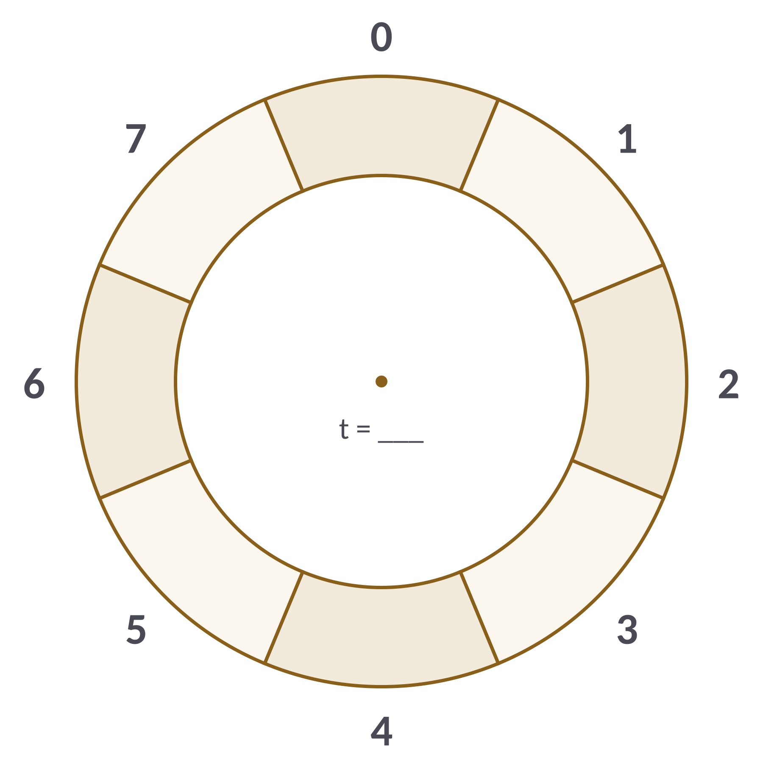

t | Lesereihenfolge (Verschlüsseln) | Zeichen j = 0 … 7 kommt beim Entschlüsseln auf Feld
3 | 0 3 6 1 4 7 2 5 | 0 3 6 1 4 7 2 5
5 | 0 5 2 7 4 1 6 3 | 0 5 2 7 4 1 6 3
7 | 0 7 6 5 4 3 2 1 | 0 7 6 5 4 3 2 1

